ELEMENTCO2

无线CO2、湿度和温度数据记录仪

Element CO2是一款无线数据记录仪，可在各种不断增长的应用中测量和记录二氧化碳、湿度和温度水平这款数据记录仪非常适合用于空气质量研究，包括HVAC研究，以及植物生长周期的日常监测。

Element CO2数据记录仪配有一根16英尺长的电缆连接到CO传感器，非常适合放置在各种大小的种植室周围，以确保一致的最佳水平。该记录仪具有一个LCD屏幕，可即时访问当前读数以及最小值、最大值和平均值统计数据。

该设备还具有可配置的警报，电池寿命指示器，以及在不影响数据收集的情况下重置统计数据该记录仪具有方便的壁挂式安装，而CO2传感器配备了双锁，可轻松安全地放置和轻松移动。

通过确定二氧化碳的水平，可以改善通风系统，并确保最佳的生长环境

Element CO2可用作单个无线数据记录系统，也可扩展为大型系统，其中可包括数百个测量多个区域的数据Element CO2与最新的MadgeTech 4软件兼容。

MadgeTech 4软件功能

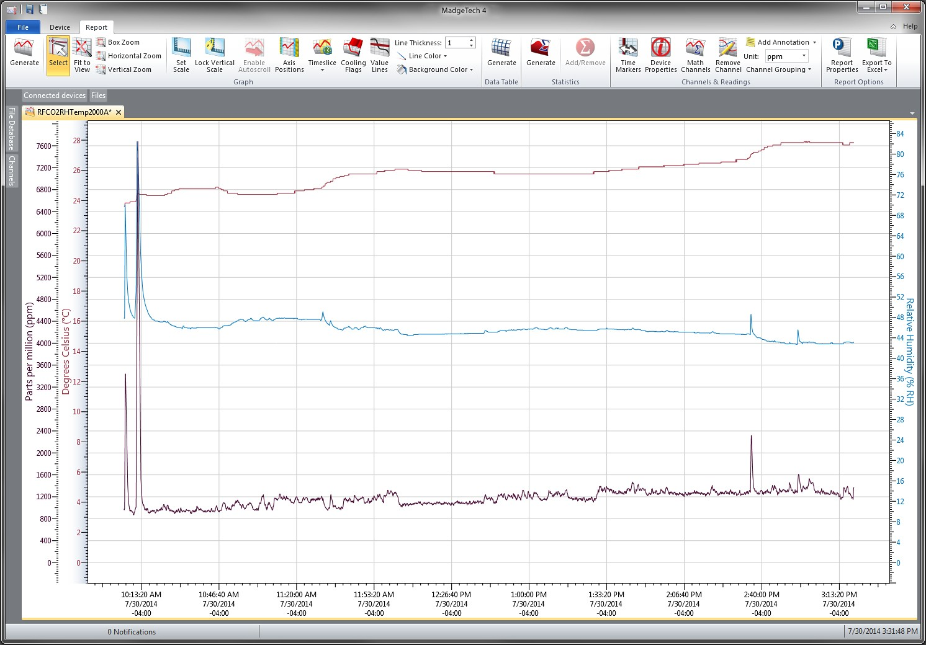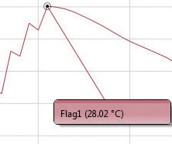

冷却标记

导出到Excel

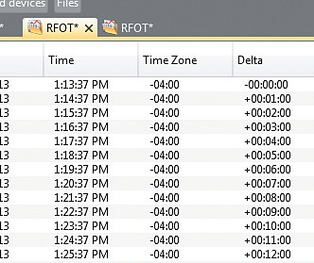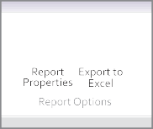

特征

* 电池寿命指示器
* 数字显示
* 直接USB接口
* 通过USB
* 可配置报警
* 手动重置统计信息的能力
* 10分钟阅读速率下的16个月电池续航时间

好处

* 数字显示器提供即时访问当前读数和统计数据
* 最低限度的长期维护
* 以用户选择的测量单位显示读数
* 通过电池寿命管理节省时间和金钱
* 连续监测
* 电子邮件、短信和声音警报提供保证和质量控制

应用

* 培养箱监测
* 建筑研究（医院、学校、办公室）
* HVAC系统测试
* 农业研究
* 室内空气质素研究
* 多图叠加
* 统计
* 数字校准
* 放大/缩小

图表视图

* + 平均动力学温度
  + 全时区支持
  + 数据注释
  + 最小值/最大值/ 均线

表格数据视图

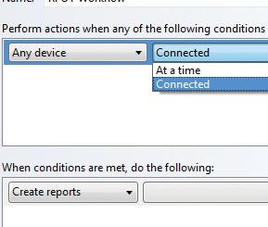

* 致死率方程（F0，PU）

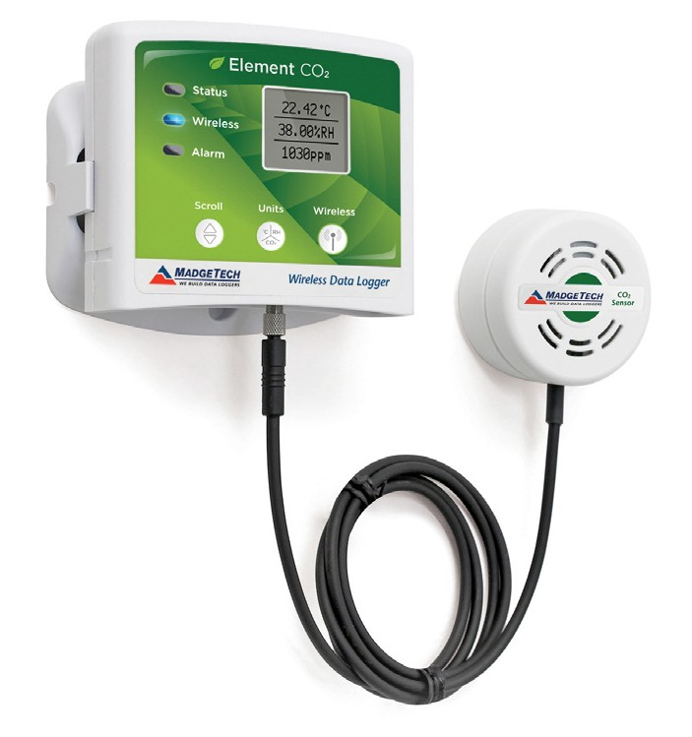

* 摘要视图

自动化

二氧化碳元素

规格

规格如有变更，恕不另行通知。适用特定的保修补救限制致电（603）456-2011或访问[**madgetech.com**](http://www.madgetech.com/)了解详情。

|  |  |
| --- | --- |
| 二氧化碳（CO2） | |
| 测量范围 | 0 ppm至200，000 ppm |
| 决议 | 10 ppm |
| 校准精度 | 读数的±70 ppm ± 5% |
| 探头预热时间 | 30秒 |

|  |  |
| --- | --- |
| 时间精度 | ± 1分钟/月@25 °C |
| 计算机接口 | USB转迷你USB，250，000波特用于独立操作或RFC 1000用于无线操作 |
| 操作系统兼容性 | Windows XP SP3或更高版本 |
| 软件兼容性 | 标准软件版本4.2.1.0或更高版本安全软件版本4.2.0.0或更高版本 |
| 操作环境 | 0 °C至+55 °C（+32 °F至+131 °F）  0% RH至95% RH，无冷凝; 13.77 PSIA至100 PSIA |
| 尺寸 | 数据记录器：3.0英寸x 3.5英寸x 0.95英寸（76.2 mm x 88.9 mm x 24.1 mm）  传感器：1.98英寸x 1.98英寸x 1.15英寸（50.3 mm x 50.3 mm x 29.2 mm）  电缆长度：16英尺（192英寸） |
| 材料 | ABS塑料 |
| 重量 | 4.9盎司（140克） |
| 批准 | 美国（FCC）、加拿大（IC）、欧盟（CE）、韩国（KCC）、中国（CMIIT）、日本（LCIE） |
| 报警 | 用户可配置高和低声音，屏幕上，电子邮件和文本（短信）报警。  报警延迟：可设置累积报警延迟，其中仅当设备记录了用户指定的数据持续时间时，设备才会激活报警（通过LED）。 |
| 声音报警功能 | 读取高于/低于阈值的报警时，每秒发出1声蜂鸣音 |

|  |  |
| --- | --- |
| 温度 | |
| 测量范围 | 0 °C至+55 °C（+32 °F至+131 °F） |
| 决议 | 0.08 °C（0.144 °F） |
| 校准精度 | ±1.0 °C（+20 °C至+50 °C）（±1.8 °F（68 °F至122 °F）） |

|  |  |
| --- | --- |
| 湿度 | |
| 测量范围 | 0% RH至95% RH |
| 决议 | 0.08%相对湿度 |
| 校准精度 | ± 3% RH |
| 规定精度范围 | 25% RH至75% RH  +20 °C至+40 °C  滞后误差1%典型值，3%最大值 |

电池泄漏：如果电池被拆开、短路、充电、连接在一起、与旧电池或其他电池混合、暴露在火灾或高温下，电池可能会泄漏、燃烧或爆炸。立即丢弃用过的电池。放在儿童够不到的地方。

|  |  |
| --- | --- |
| 一般 | |
| 阅读率 | 每秒1次读数，最多每24小时1次读数 |
| 存储器 | 每个通道10，752个读数 |
| LED功能 | 绿色LED每5秒闪烁一次，表示装置正在记录;蓝色LED每15秒闪烁一次，表示装置处于无线模式  红色LED每1秒闪烁一次，指示报警状态 |
| 环绕 | 是的 |
| 启动模式 | 立即和延迟启动 |
| 校准 | 通过软件进行数字校准 |
| 校准日期 | 在设备内自动记录 |
| 电池类型 | 包括9 V锂电池或碱性电池;用户可更换任何9 V电池 |
| 电池寿命 | 大约16个月，以10分钟的阅读速度 |
| 数据格式 | 温度：°C，°F，°R，K湿度：%RH，mg/mL，露点CO2：ppm，% |

|  |  |
| --- | --- |
| 无线 | |
| RF频率 | 2.45 GHz IEEE 802.15.4超低功耗无线收发器，具有完全双向通信功能 |
| 带 | ISM频段2.405-2.475 GHz |
| 最大输出功率 | +0 dBm典型值 |
| 接收器灵敏度（RFC 1000） | -95 dBm典型值 |
| 传输距离（至数据记录仪） | RFC1000-CE RFC1000-IP69K  最高2,000英尺户外-视线通畅  最大500英尺室内-典型的城市环境 |
|  | RFC 1000 |
|  | 最高4,000英尺户外-视线通畅 |
|  | 最高1,000英尺室内-典型的城市环境 |
| 传输距离（到其他RFC 1000） | RFC1000-CE  最高2,500英尺户外-视线无障碍最大700英尺室内-典型的城市环境 |
|  | RFC1000-IP69K |
|  | 最高4,000英尺户外-视线通畅 |
|  | 最高1,000英尺室内-典型的城市环境 |

订购信息

|  |  |  |
| --- | --- | --- |
| CO2元素 | PN 901391-A7 | 无线CO2，湿度温度数据记录器 |
| RFC 1000 | PN 901383-00 | 无线射频接收器/中继器。包括USB转迷你USB适配器电源 |
| RFC1000-CE | PN 901388-00 | 无线射频收发器/中继器，欧洲CE认证包括USB到迷你USB适配器电源 |
| RFC1000-IP69K | PN 901389-00 | 无线射频收发器/中继器，防溅，IP 69 K等级。包括USB到迷你USB适配器 |
| RFC1000云中继 | PN 901900-00 | MadgeTech云服务数据日志中心 |
| RFC 1000-CE云中继 | PN 901901-00 | MadgeTech云服务数据记录中心，欧洲CE认证 |
| U9VL-J | PN 901804-00 | 用于Element CO2的更换电池 |

数量折扣电话（603）456-2011或电子邮件[**sales@madgetech.com**](mailto:sales@madgetech.com)

■电话：+86 755-8420 0058 ■传真：+86 755-2822 5583 ■[E-mail:sales@eofirm.com](mailto:sales@eofirm.com) ■[http://www.eofirm.com](http://www.eofirm.com/)